

**腾讯云私有云存储**

**部署文档**  **V2.4.8**

目录 ：

1. 软件包解压 5

1.1 集群部署环境 5

1.2 拷贝私有云存储软件压缩包 5

1.2.1 Centos 远程拷贝命令 5

1.2.2 windows下xftp拷贝工具 5

1.3 解压并安装 7

2. 初始化管理主机 8

2.1 进入目录 8

2.1.1 查看帮助文档 9

2.3编写文件 11

2.3 执行集群初始化脚本 12

3. WEB管理端 13

3.1 安装谷歌浏览器 13

3.2 登陆web 管理界面 13

3.3 输入用户名及密码 13

4. 添加主机 14

4.1 创建集群 14

4.1.1 输入集群名称 14

4.2 添加主机 14

4.2.1 添加主机 ·ip ·节点序列号 ·数据中心 ·机架位置 14

4.2.2 输入root 密码 15

4.2.3 输入ssh 端口 15

4.2.4 完成主机添加 15

5. 主机分配 17

5.1 分配监控集群主机 17

6. 创建对象存储池 19

6.1 创建存储池 19

6.2 填写存储池数据 19

6.3 存储池创建完成 20

6.4 查看存储池状态 21

6.5 配置对象存储网关 22

6.5.1 添加组件 22

6.5.2 查看存储网关状态 22

6.6 存储桶的添加 23

6.6.1 创建存储桶 23

6.6.2 上传文件测试 24

6.6.3 查看上传文件 24

6.6.3 下载文件测试 25

7. 集群相关操作 26

7.1 不带HA的部署方式 26

7.1.1 集群部署环境 26

7.1.2 解压并安装 26

7.1.3 进入目录 27

7.1.1 查看帮助文档 27

7.1.4 执行集群初始化脚本 29

7.2 清理集群 30

7.2.1 集群部署环境 30

7.2.2 csp集群清理 30

# 1. 软件包解压

## 1.1 集群部署环境

注：本步骤适用操作系统为 （Tlinux 2.2）的系统，SSH 默认端口为36000

注： Tlinux操作系统默认是36000端口，标准CentOS SSH默认端口是22；实际部署时使用的SSH端口号，请联系运维同事确认



## 1.2 拷贝私有云存储软件压缩包

### 1.2.1 Centos 远程拷贝命令

# scp -P 22 /data/csp/CSP-V2.4.8.6.tar.gz 192.168.56.11:/root/

注：把CSP-V2.4.7.5.tar.gz软件包远程拷贝到192.168.56.11管理主机

### 1.2.2 windows下xftp拷贝工具

XFTP软件包目录：软件包目录下/xftp 5

# 新建会话，传输文件

填写主机ip

用户名

密码

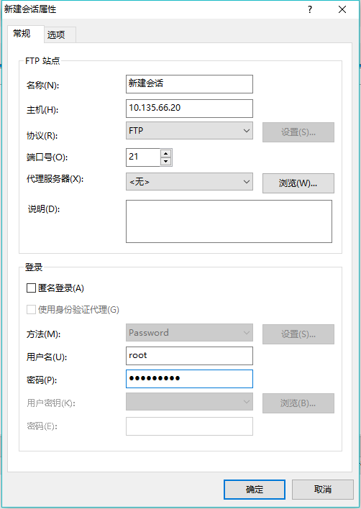

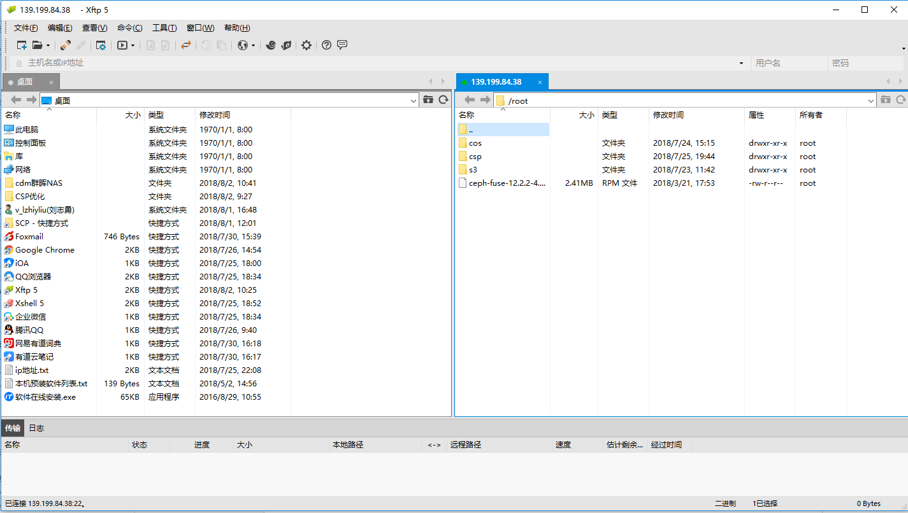

登录管理主机（其中 192.168.56.11 是管理端主机IP）

# ls /root

注：查看文件夹CSP-V2.4.8.6.tar.gz软件包是否存在

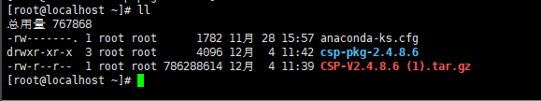

## 1.3 解压并安装

# tar –zxvf CSP-V2.4.8.6.tar.gz

注：解压CSP-V2.4.8.6.tar.gz压缩包

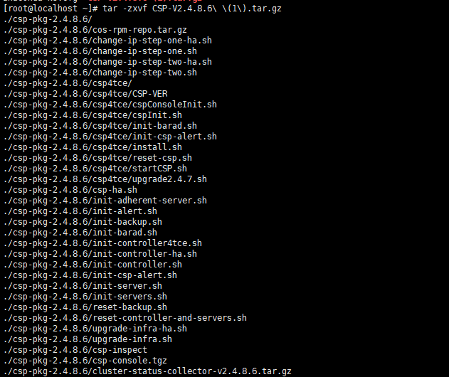

# 2. 初始化管理主机

## 2.1 进入目录

# cd csp-pkg-2.4.8.6

注：cd到csp-pkg-2.4.8.6 目录下

（其 1192.168.56.11 中是管理端主机IP）

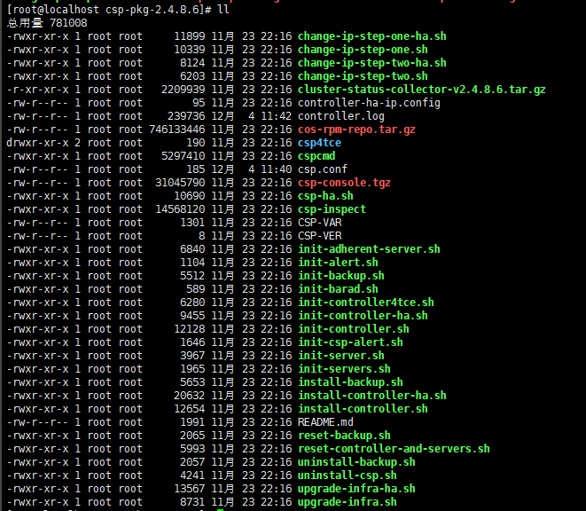

### 2.1.1 查看帮助文档

# cat README.md

可以查看安装的方法及参数。

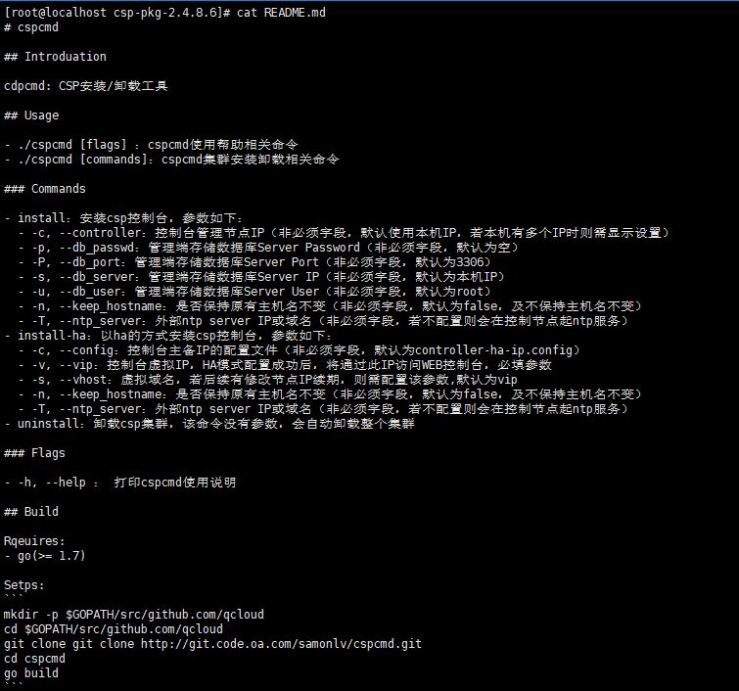

# ./cspcmd –h

可以通过 ./cspcmd –h 的命令进行帮助文档的查看

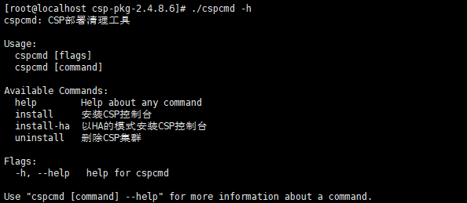

## 2.3编写文件

# vim controller-ha-ip.config

注：vim默认是可以创建文件的，如果文件存在就是编辑文本。

在文本模式下存在按 i进行编辑，按Esc退出编辑模式

:wq保存退出。

 

controller-ha-ip.config的内容如下（需要注意的是，第一行IP是master ip，且必须与本机ip保持一致，截图中的test@seal换成root-password：

ssh_port : 根据本机的ssh-port填写）

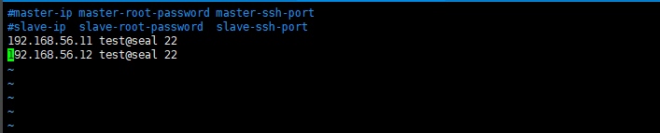

其中：

1. 主控制台节点：192.168.56.11；备控制台节点：192.168.56.12
2. password：root帐号密码
3. port：22表示ssh端口

注：Tlinux操作系统默认是36000端口，标准CentOS SSH默认端口是22；实际部署时使用的SSH端口号，请联系运维同事确认

## 2.3 执行集群初始化脚本

# ./cspcmd install-ha -v 192.168.56.110

本次为HA高可用安装需要配置VIP

--vip：控制台虚拟IP，HA模式配置

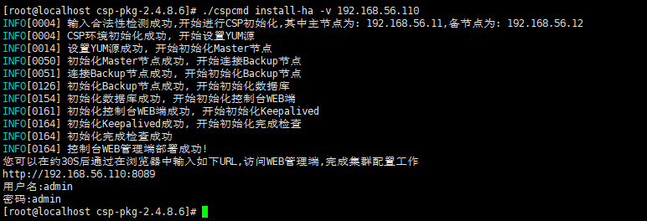

集群管控组件部署完成。

# 3. WEB管理端

## 3.1 安装谷歌浏览器

# 浏览器建议使用（谷歌浏览器 Google Chrome ）

# 谷歌浏览器软件包目录：软件包目录下/Google Chrome

## 3.2 登陆web 管理界面

# 浏览器中输入如下URL；

# 内网可以使用： http://192.168.56.110:8089

# VIP地址加:8089 ：http:// 192.168.56.110:8089

## 3.3 输入用户名及密码

# 用户名：admin

# 用户密码：admin

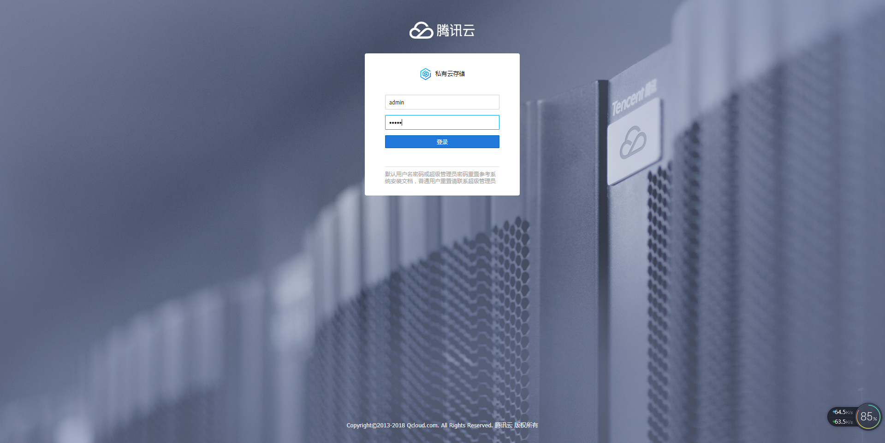

# 4. 添加主机

## 4.1 创建集群

## 4.1.1 输入集群名称

输入集群名称点击【下一步】

NTP Server IP 为选填，集群有NTP服务器即可填写

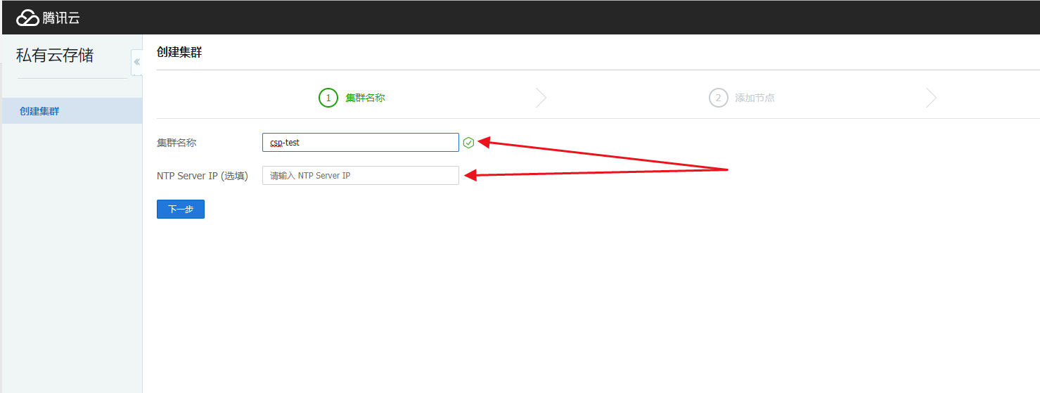

## 4.2 添加主机

### 4.2.1 添加主机 ·ip ·节点序列号 ·数据中心 ·机架位置

# 添加主机- ip

# 填写节点序列号

# 数据中心统一填 dc1

# 机架位置统一填 rack1

注： 节点序列号、数据中心、机架位置的作用：  
1.配置数据容灾策略

2.方便运维定位主机在机房中的位置

### 4.2.2 输入root 密码

输入存储服务器root密码

### 4.2.3 输入ssh 端口

# ssh端口36000

注： Tlinux操作系统默认是36000端口，标准CentOS SSH默认端口是22；实际部署时使用的SSH端口号，请联系运维同事确认

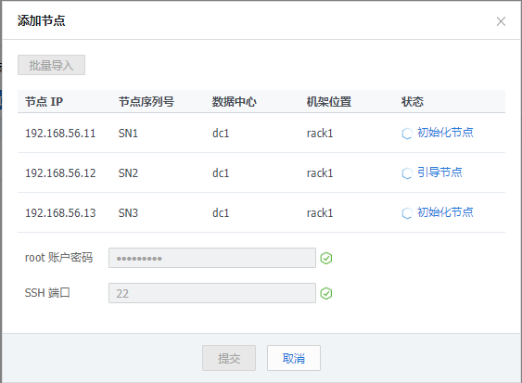

### 4.2.4 完成主机添加

# 点击【提交】按钮，等待添加主机完成操作，需等待3分钟。

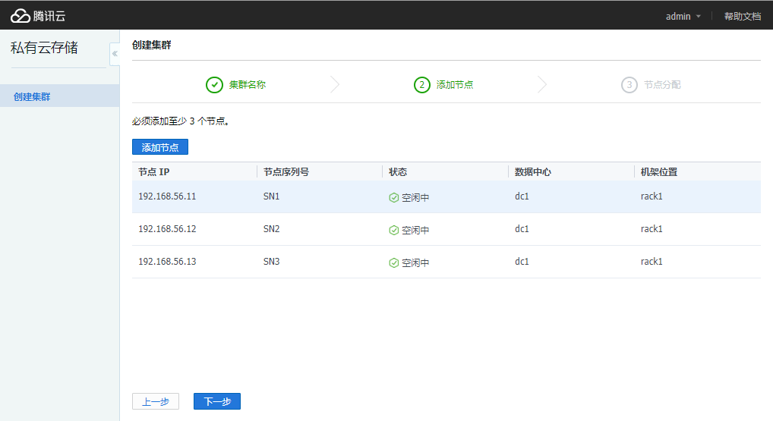

5. 主机分配

## 5.1 分配监控集群主机

# 分配主机：勾选你要配置的主机 ip ，有且仅需要3台

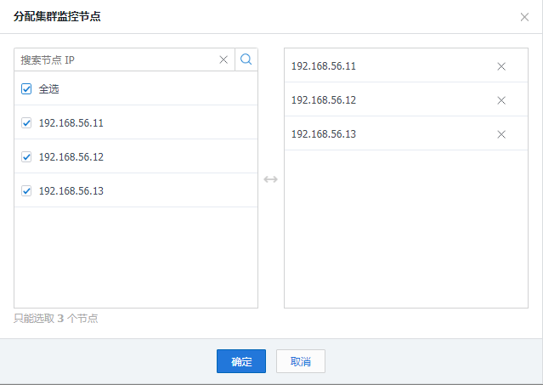

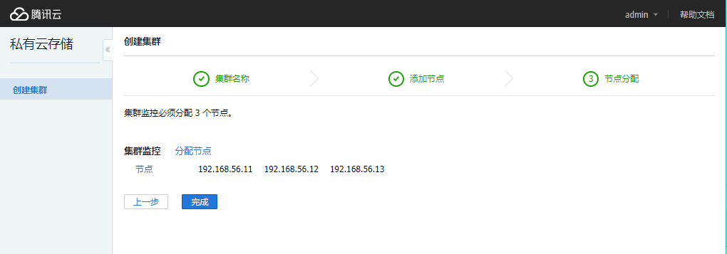点击【完成】后创建集群

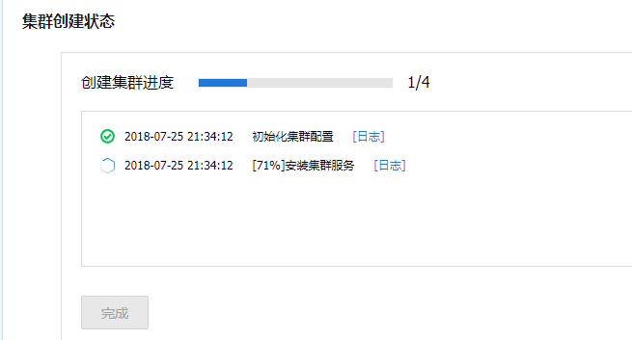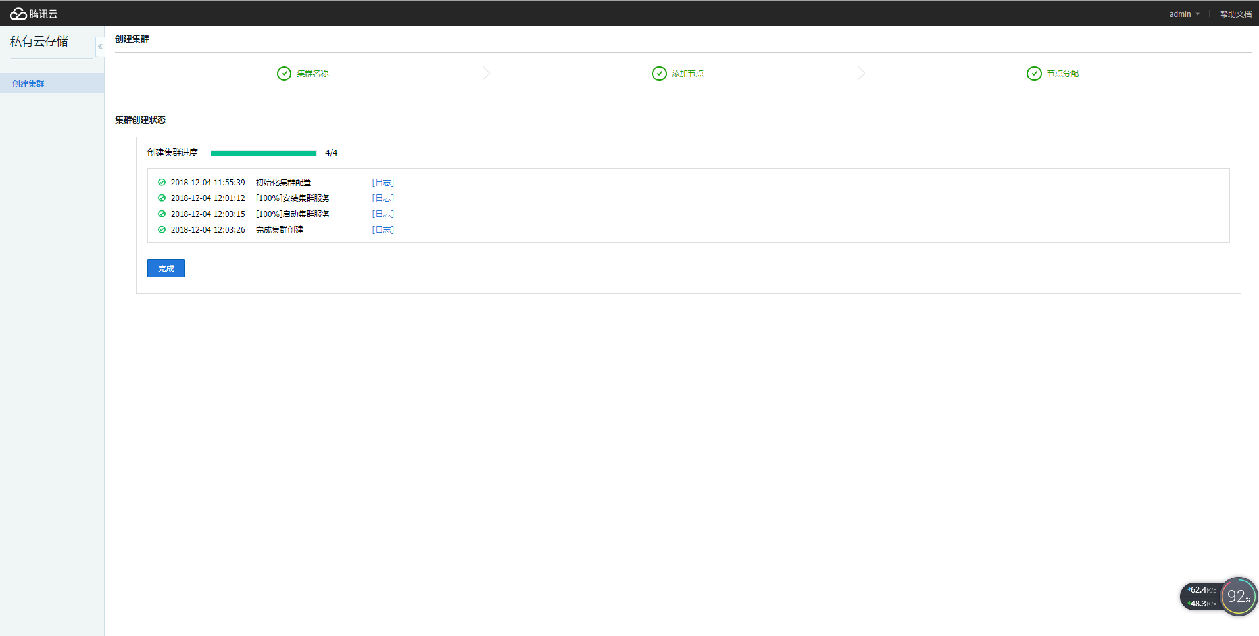

点击【完成】，存储集群主机初始化完成。

# 6. 创建对象存储池

## 6.1 创建存储池

点击【资源管理】->【存储池管理】->【创建存储池】

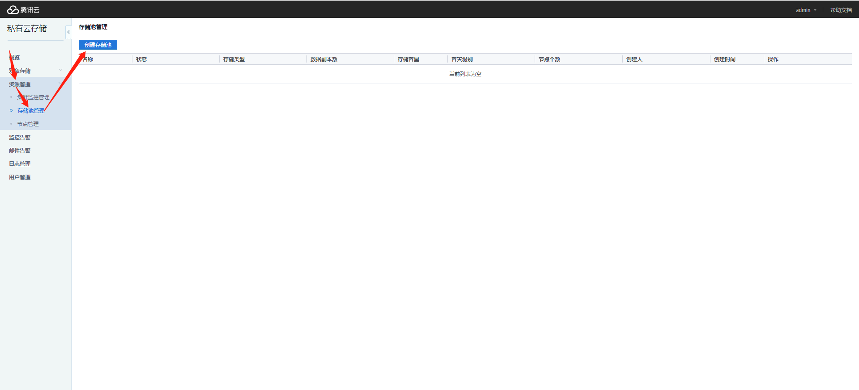

## 6.2 填写存储池数据

注： 可参考图片进行操作

# 选择存储节点 ip

# 本次部署选择的为极简模式，需自己分配数据盘（高级模式）

# 选择【3副本】冗余策略

注释：默认是3副本冗余策略，可以根据实际情况配置冗余策略，若不确定，请联系存储运维人员确认

# 选择数据安全级别【节点】

注：存储节点分配，全选即可（操作系统盘不能用作对象存储池，系统做了屏蔽，因此在该页面中，看不到机器的系统盘**）**

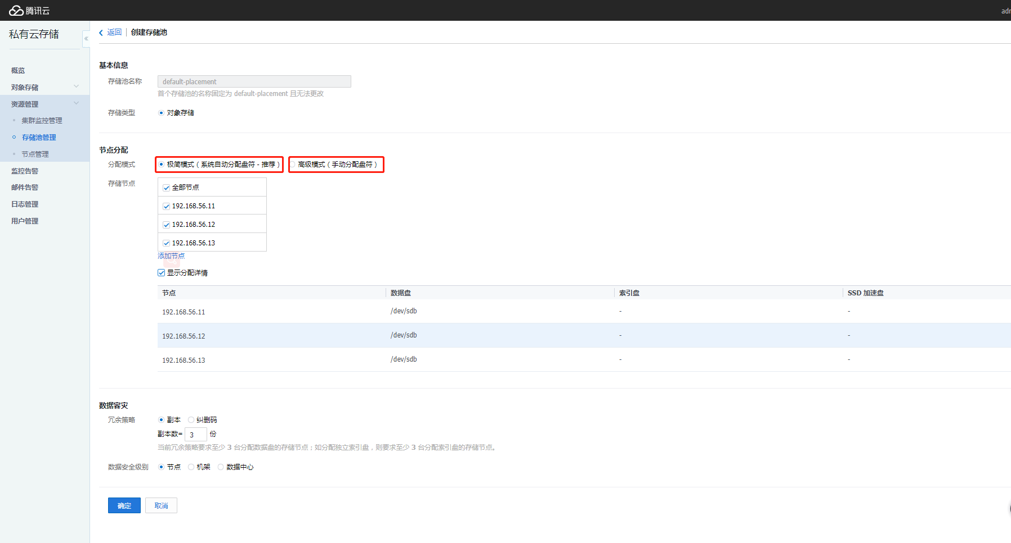

## 6.3 存储池创建完成

点击【确定】完成对象存储池的创建 （预计等待2分钟）

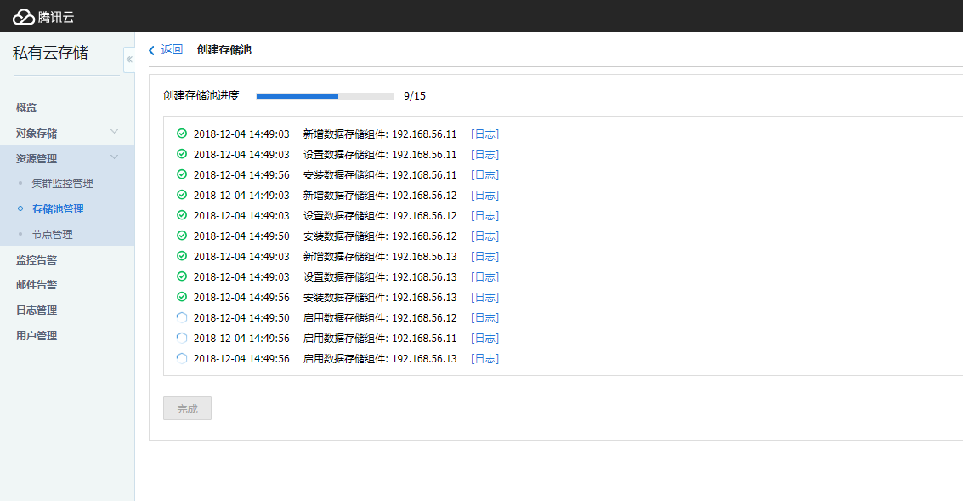

等待创建完成

## 6.4 查看存储池状态

# 创建完毕后，可查看存储池的状态**。**

可查看：存储池名称；存储池状态；存储类型；数据副本数；存储容量；容灾级别；节点个数；创建人；创建时间；操作。

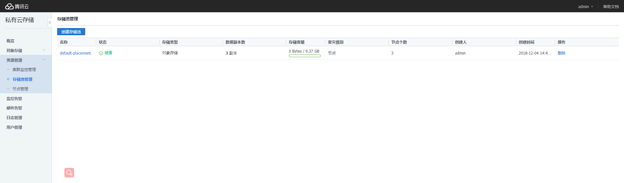

点击【操作】可对存储池进行删除操作

删除存储池会对数据进行清除，无法恢复

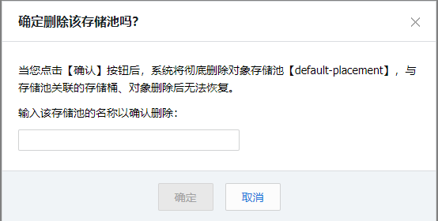

## 6.5 配置对象存储网关

### 6.5.1 添加组件

# 点击【对象存储】->【存储网关】->【新增主机】

# 添加存储服务器。

# 点击【应用】后，完成存储网关创建（预计等待10秒）

注： 存储网关用于提供对象存储接入服务，可以根据实际吞吐配置存储网关个数，建议配置>=2个节点，用作容灾**。**

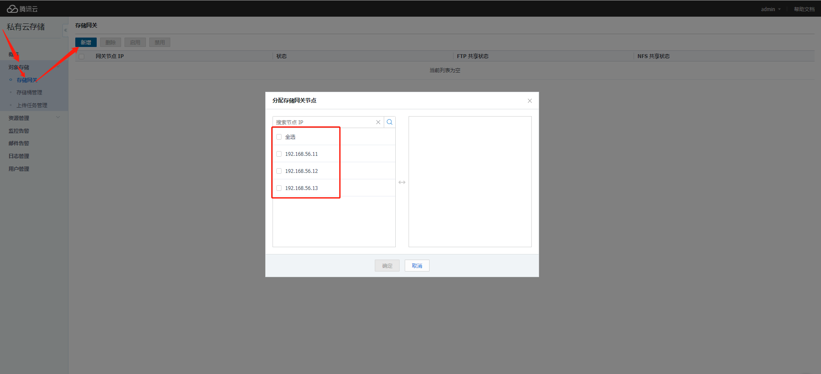

### 6.5.2 查看存储网关状态

# 创建完成后可查看存储网关的状态。

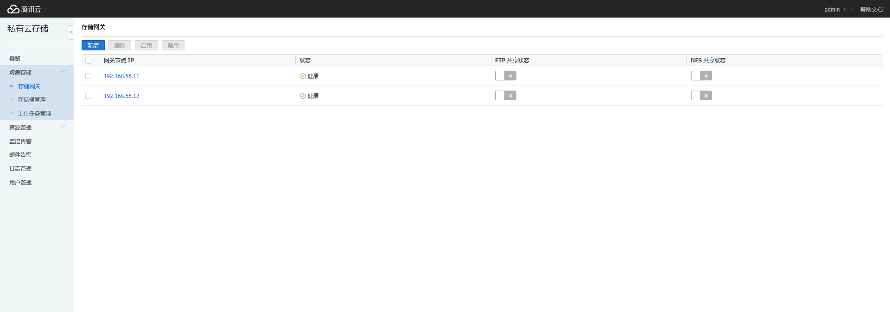

## 6.6 存储桶的添加

### 6.6.1 创建存储桶

# 点击【对象存储】->【存储桶管理】->【创建存储桶】

注：请完成后存储网关添加后再进行存储桶创建操作。

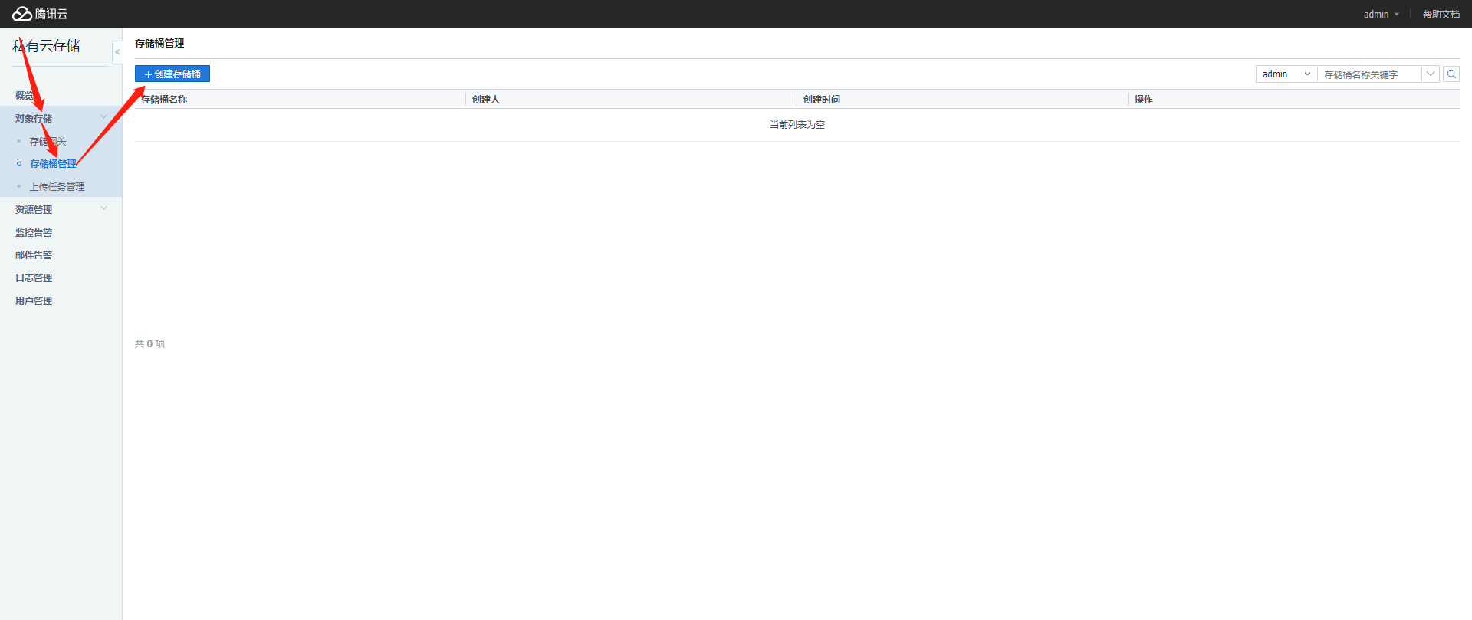

创建私有读写存储桶

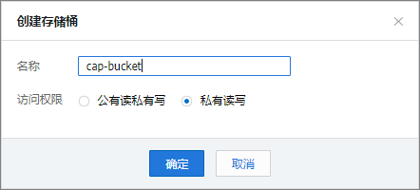

注：存储桶即 Bucket ，用于存储对象。一个存储桶中可以存储多个对象。存储桶名由用户自定义的字符串和系统自动生成的数字串用中划线链接而成。

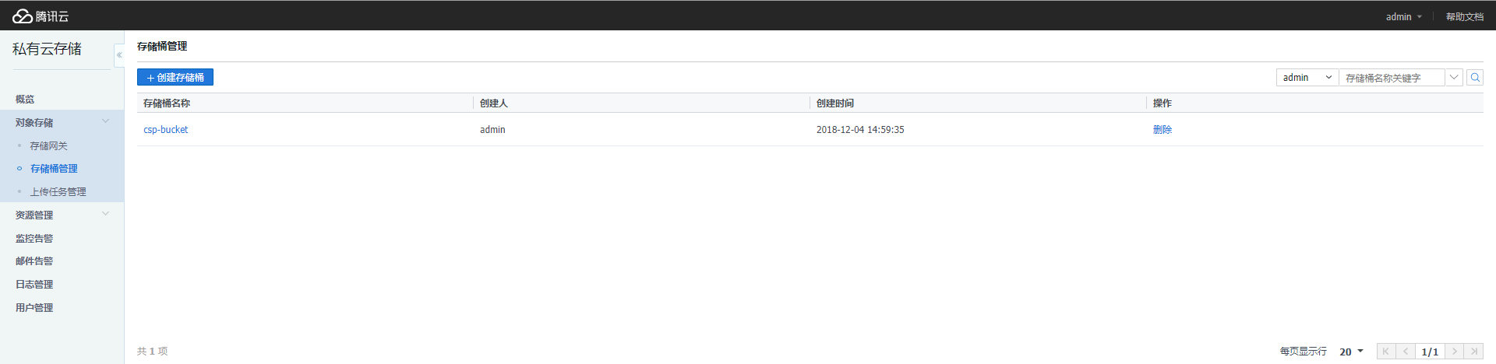

### 6.6.2 上传文件测试

# 点击【存储桶名称】->【对象列表】

# 进入存储管理页面。

# 点击【上传】按钮，上传文件进行测试

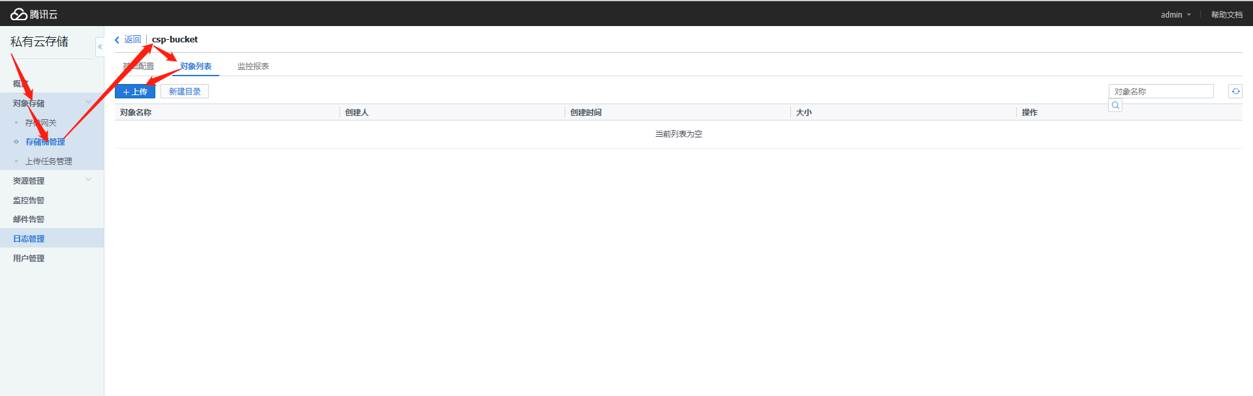

# 选择本地文件，点击【确认上传】，完成文件上传

注释：（ 可拖动文件到指定区域 ）进行上传。

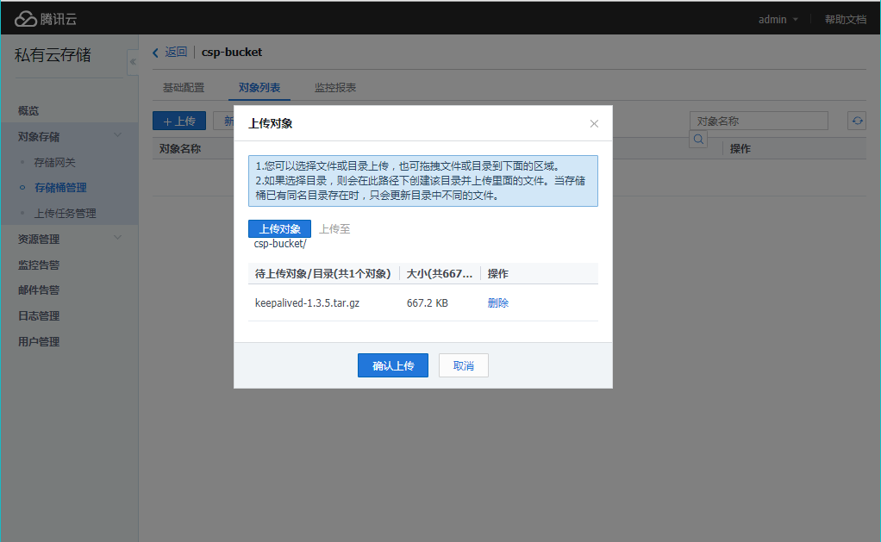

### 6.6.3 查看上传文件

# 刷新页面后，可以查看刚刚上传的文件

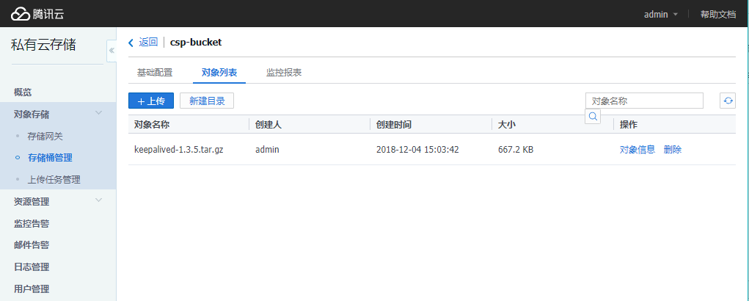

### 6.6.3 下载文件测试

# 进入【对象信息】页面

# 点击对象名旁边的下载小图标

# 完成对象的下载操作。

# 可在浏览器的【下载页面】查看下载文件。

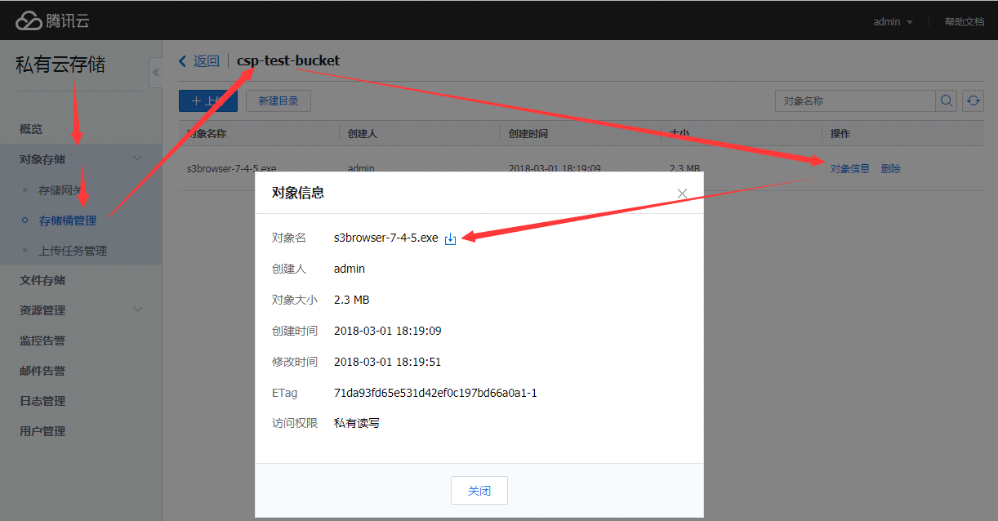

完成上传下载测试（存储桶可用）

# 7. 集群相关操作

## 7.1 不带HA的部署方式

注：不推荐非HA部署方式，此处用例仅仅是用于一些POC测试环境，机器数不足的场景

### 7.1.1 集群部署环境

注：本步骤适用操作系统为 （Tlinux 2.2）的系统，SSH 默认端口为36000

注： Tlinux操作系统默认是36000端口，标准CentOS SSH默认端口是22；实际部署时使用的SSH端口号，请联系运维同事确认

### 7.1.2 解压并安装

# tar -xvf CSP-V2.4.8.6.tar.gz

注：解压CSP-V2.4.8.6.tar.gz 压缩包



### 7.1.3 进入目录

# cd csp-pkg-2.4.8.6

注：cd到csp-pkg-2.4.8.6目录下

（其 192.168.56.11是管理节点IP）

### 7.1.1 查看帮助文档

# cat README.md

可以查看安装的方法及参数。



# ./cspcmd –h

可以通过 ./cspcmd –h 的命令进行帮助文档的查看



### 7.1.4 执行集群初始化脚本

# ./cspcmd install

默认使用本机IP，若本机有多个IP时则需显示设置

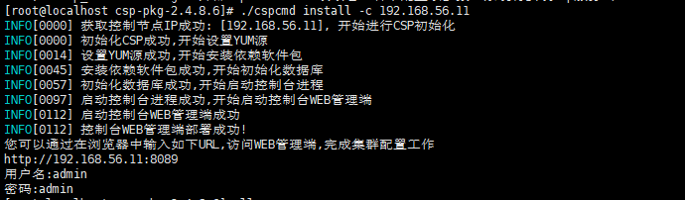

您可以通过在浏览器中输入如下URL,访问WEB管理端,完成集群配置工作

<http://192.168.56.11:8089>

用户名:admin

密码:admin



## 7.2 清理集群

### 7.2.1 集群部署环境

注：本步骤适用操作系统为 （Tlinux 2.2）的系统，SSH 默认端口为36000

注： Tlinux操作系统默认是36000端口，标准CentOS SSH默认端口是22；实际部署时使用的SSH端口号，请联系运维同事确认



# cd /root/csp-pkg-2.4.8.6

进入集群安装目录执行清理脚本

### 7.2.2 csp集群清理

# ./cspcmd uninstall

输入 ./cspcmd uninstall 进行集群清理

